Etap Hôtel

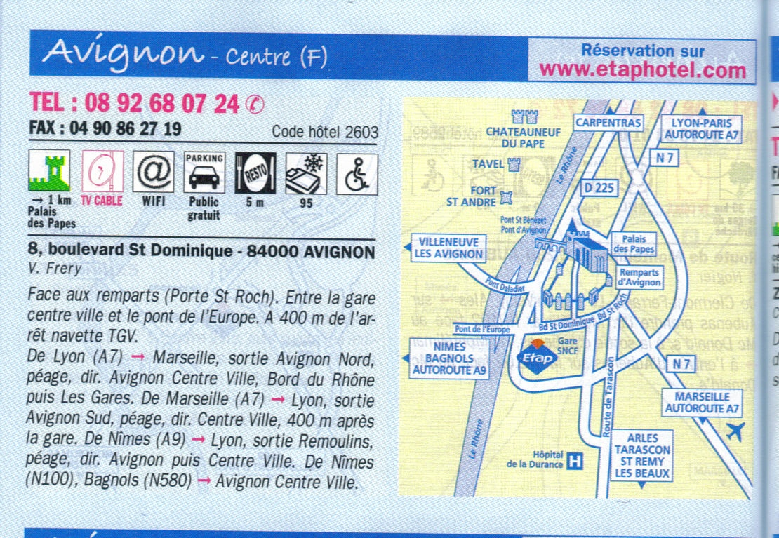
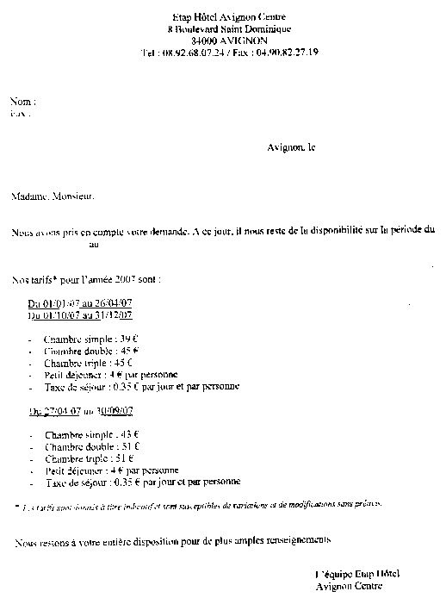

http://www.etaphotel.com/etaphotel/fichehotel/fr/etp/2603/fiche_hotel.shtml

